Załącznik nr 6. do uchwały Nr ...................... Sejmiku Województwa Kujawsko-Pomorskiego z dnia ........... 2020 r.
Wykaz obszarów postaci graficznej, na których nie obowiązują zakazy wymienione w § 3 pkt 3 i 7
1 – OW Ryte Błota; 2 – OW Pod Sosnami1 – OW Ryte Błota; 2 OW Pod Sosnami.
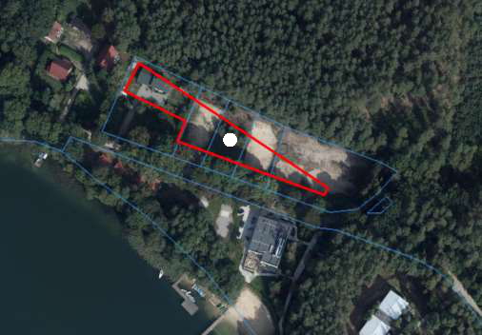

1

0 25 50 100 m
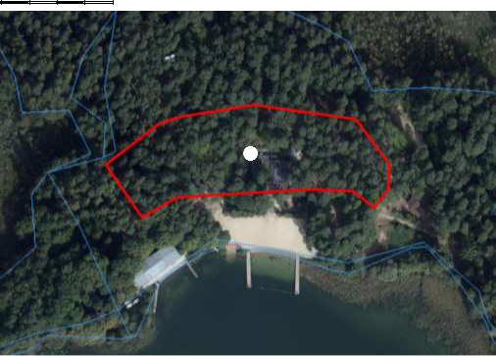

2
Załącznik nr 7 do Uchwały Nr ...................... Sejmiku Województwa Kujawsko-Pomorskiego z dnia ........... 2020 r.

Wykaz obszarów postaci graficznej, na których nie obowiązują zakazy wymienione w § 3 pkt 4, 5 i 6
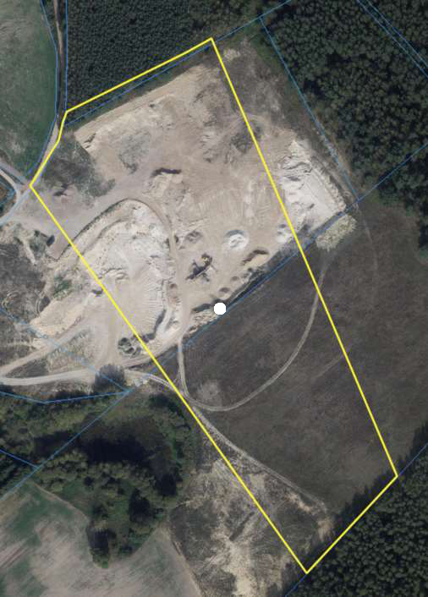

A

0 25 50 100 m

